**COLEGIO VILLA SANTA MARÍA**

**COORDINACIÓN ACADÉMICA (HUMANIDADES)**

**PROFESOR: FELIPE ZAÑARTU TOLOZA**

**___________________________________________________________________**

**GUÍA DE AUTOAPRENDIZAJE**

ASIGNATURA HISTORIA YCIENCIAS SOCIALES

|  |  |  |  |  |
| --- | --- | --- | --- | --- |
| **NOMBRE:** | | | **RUT:** | |
| **CURSO: I° medio** | **FECHA:** | **PUNTAJE IDEAL: 29 pts.** | | **PUNTAJE OBTENIDO:** |

**OBJETIVO: Evaluar habilidades y contenidos relacionados con la Ilustración y su procesos revolucionarios e independentistas.**

|  |
| --- |
| **INSTRUCCIONES:**  Este material puede ser impreso para ser realizado a mano, o bien puede ser transformado a Word para ser llenado. En caso de que el alumno no cuente con acceso a impresión, el material puede ser retirado en el establecimiento.  Una vez resuelta la guía debe ser escaneada o fotografiada y enviada al correo del profesor que se señala a continuación. Si no cuenta con los accesos para realizar esta acción puede concurrir al establecimiento, siempre y cuando las medidas de salud lo permitan. Este es con el fin de retroalimentar el proceso de aprendizaje que se está realizando. |
| **MAIL DE RECEPCIÓN: felipezato@gmail.com** |

1. 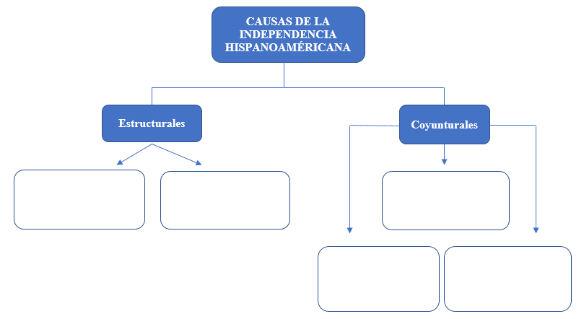**Complete el mapa conceptual con los conceptos que correspondan. (5 pts. – un punto c/u)**
2. **Marque la alternativa correcta. (16 pts. – un punto c/u)**
3. ¿Qué es la ilustración?
4. Una corriente religiosa basada en el uso de la fe y que promovió la lectura de la biblia.
5. Una corriente religiosa que criticaba a la Iglesia católica y que promovía obedecer solo las escrituras bíblicas.
6. Una corriente de pensamiento basada en el uso de la superstición y que promovió el uso de la astrología.
7. Una corriente de pensamiento basada en el uso de la razón y que promovió el uso de la ciencia.
8. Entre los principales representantes de la ilustración se encuentran personajes como:
9. Da Vinci, Miguel Ángel y Donatello.
10. Montesquieu, Voltaire, y Rousseau.
11. San Agustín, Martín Lutero y Juan Calvino.
12. Nicolás Maquiavelo, William Shakespeare y Galileo Galilei.
13. Sobre la ilustración se puede señalar que:
14. Promovía la igualdad y libertad de los hombres y buscaba limitar el poder del gobernante.
15. Promovía la superioridad de la nobleza y buscaba la concentración del poder en el rey.
16. Promovía la igualdad y libertad de los hombres y buscaba la concentración del poder en el rey.
17. Promovía la superioridad de la nobleza y buscaba limitar el poder del gobernante.
18. ¿Qué tipo de gobierno promovió la ilustración?
19. Monarquías absolutas
20. Dictaduras
21. Monarquías religiosas
22. Repúblicas
23. ¿Cuál de las siguientes ideas NO corresponden a las ideas republicanas promovidas por la ilustración?
24. Mayor participación e igualdad ciudadana
25. Lazos de lealtad a través del vasallaje
26. La creación de una constitución
27. División de los poderes del Estado
28. ¿Cuál de las siguientes alternativas NO corresponden al proceso de la Independencia de EE.UU.?
29. Es llevada a cabo por 13 colonias británicas en América del Norte.
30. Sus causas fueron las limitaciones comerciales y altos impuestos que les imponía la corona británica.
31. Realizan su “Declaración de Independencia” el 4 de julio de 1776.
32. Finaliza cuando asesinan al rey de Inglaterra cortándole la cabeza con una guillotina en la plaza pública.
33. ¿Cuál de las siguientes alternativas NO corresponden al proceso de la Revolución Francesa?
34. Entre sus causas se encuentra el malestar del pueblo francés debido a la pobreza, desigualdad social y la poca participación del tercer estamento.
35. Uno de sus principales lemas fue el de “libertad, igualdad y fraternidad”.
36. Se inicia debido a la captura del rey Fernando VII por Napoleón Bonaparte.
37. Entre sus consecuencias se encuentra el haber generado derechos ciudadanos y esparcir las ideas republicanas.
38. Sobre la Declaración de los Derechos del Hombre y del Ciudadano se puede afirmar que:
39. Establece ciertos derechos como la libertad y la igualdad para todos los seres humanos.
40. Establece ciertos derechos como la libertad y la igualdad, pero excluye a las mujeres y personas de color.
41. Establece ciertos derechos como la salud y educación gratuita para todos los seres humanos.
42. Establece ciertos derechos como la salud y educación gratuita, pero excluye a las mujeres y personas de color.
43. Sobre la Independencia de las colonias españolas se puede señalar que:
44. La independencia de Chile fue un proceso aislado, es la única de Latinoamérica a inicios del siglo XIX.
45. Es un proceso conjunto, donde la mayoría se independiza a inicios del siglo XIX.
46. Es un proceso conjunto, toda Latinoamérica se independiza el mismo año.
47. La independencia de Chile fue un proceso aislado, siendo junto con Argentina los únicos en independizarse a inicios del siglo XIX.
48. Una de las causas de la Independencia Hispanoamericana tuvo relación con un sentimiento que los criollos fueron acumulando durante largos años. ¿Cuál fue este sentimiento?
49. De gratitud hacia el rey debido a los privilegios que tenían frente al resto de la población americana.
50. De culpa, debido a todos los daños y perjuicios que les causaron a los indígenas americanos.
51. De resentimiento hacia la metrópoli, debido a las limitaciones políticas y económicas que les imponían.
52. De venganza hacia los ingleses, debido a que les obligaban a pagar costosos impuestos.
53. Hay un hecho concreto que desató el proceso independentista hispanoamericano, el cual generó que se establecieran juntas de gobierno primero en España y luego en las colonias americanas. ¿Cuál fue este hecho?
54. La detención del rey de España Fernando VII
55. La muerte del rey de Francia Luis XVI
56. La llegada al poder en España de los reyes borbones.
57. La declaración de Independencia de EE.UU.
58. Sobre los principales cambios que se dieron tras la independencia de Chile, se puede afirmar que:
59. Se dieron en el ámbito político, beneficiando a todos los chilenos.
60. Se dieron en el ámbito social, beneficiando principalmente a los indígenas.
61. Se dieron en el ámbito político, pero beneficiando solo a la aristocracia criolla.
62. Se dieron en el ámbito económico, beneficiando principalmente a las mujeres.
63. “En todo gobierno hay tres clases de poder: el legislativo; el ejecutivo y el judicial. Cuando los poderes

legislativo y ejecutivo se unen en la misma persona, o en el mismo cuerpo de magistrados, no puede haber

libertad, pues el mismo monarca o el senado podrán dictar leyes tiránicas para imponerlas de manera

tiránica (…) Si fuera el mismo hombre, o el mismo cuerpo, ya sea noble o del pueblo, el que ejerciera los

tres poderes, él sería el fin de todo”. Según el texto:

1. Es conveniente que los tres poderes del gobierno se encuentren concentrados en una persona.
2. Es conveniente que los poderes legislativo y ejecutivo se encuentren unidos en la misma persona.
3. Es conveniente que el poder legislativo y el judicial formen un solo cuerpo magistrado.
4. Es conveniente que los tres poderes del gobierno se mantengan separados.
5. “Todos los hombres son iguales en un Estado republicano; también son iguales en un Estado despótico. En el primero, porque lo son todo; en el segundo, porque no son nada”. Según el texto:
6. Las personas tienen los mismos derechos un Estado republicano que en un Estado despótico.
7. Las personas no tienen derechos ni en los Estados republicanos ni en los Estados despóticos.
8. Las personas son más importantes en los Estados republicanos que en los Estados despóticos.
9. Las personas son más importantes en los Estados despóticos que en los Estados republicanos.
10. “Hay diferencias evidentes entre el absolutismo clásico del siglo XVII y el absolutismo ilustrado del siglo XVIII. El primero está representado por monarcas de derecho divino cuya actividad preferente se orienta hacia la política exterior, con fuertes intereses personales y dinásticos. En cambio, el monarca ilustrado es un soberano que acepta los principios de la Ilustración y desea ponerlos en práctica para lograr una mayor eficiencia del Estado, en beneficio de este y de sus súbditos”. Según el texto:
11. Los absolutismos están representados por monarcas de derecho divino que rechazan la ilustración.
12. El absolutismo ilustrado orienta su actividad hacia la política exterior, con fuertes intereses personales.
13. El absolutismo clásico se basa en la razón y emana su poder del pueblo.
14. El absolutismo ilustrado utiliza los principios de la ilustración para lograr una mayor eficiencia del Estado.
15. Simón Bolívar le escribía a San Martín: “No hay pues, mi querido general, elementos de monarquía en esta tierra de Dios –deje usted que se forme la república, y ella producirá dignidad en el hombre; se crearán las necesidades y el hábito del trabajo para obtener el bienestar social; este producirá riquezas territoriales que traerán la industria comercial y con ella la inmigración de la Europa en donde falta tierra para los proletarios [trabajadores] y la encontrarán entre nosotros–. Querer detener al género humano, no es posible; y si usted consiguiera plantar monarquías en el Nuevo Mundo, su duración sería efímera; caerían sus reyes por sublevación de sus guardias de honor, para establecer la república; porque una vez difundida la idea, como ha sucedido entre nosotros, ella no se extingue”. Según el texto:
16. Bolívar extraña los gobiernos monárquicos porque se decepciono de la república.
17. Bolívar cree que las monarquías ya no tienen cabida en América.
18. San Martín estaba en contra de la inmigración de población europea al Nuevo Mundo.
19. Bolívar y San Martín creen que la república no trajo las expectativas que ellos esperaban cumplir.
20. **Complete el cuadro comparativo según el tipo de gobierno correspondiente. (8 pts. – un punto c/u)**

|  |  |  |
| --- | --- | --- |
| **ÁMBITO** | **MONARQUÍA** | **REPÚBLICA** |
| **Máxima autoridad** |  |  |
| **Forma de llegar al cargo** |  |  |
| **Tiempo del cargo** |  |  |
| **Nombre que reciben las personas** |  |  |